中國文化大學教育部高教深耕計畫成果紀錄表

子計畫 | A4-1-1 培養創新創意
具體作法 | 華岡創客中心
主題 | 造型香氛香磚DIY教學工作坊
內容  （活動內容簡述/執行成效） | 主辦單位：教資中心  活動日期：2021/11/25 1300-1700  活動地點：大慈館B1華岡創客中心  主 講 者：石珈熏老師  參與人數： 18 人  內 容：  中國文化大學教學資源中心2021年11月25日於大慈館B1華岡創客中心辦理造型香氛香磚DIY教學工作坊，本次邀請石珈熏老師來校為同學傳授使用大豆蠟、不雕花及緞帶等製作香氛香磚教學。  執行成效：  香氛香磚在文創市場上屬於療癒產品之一，在疫情緩和之後的近期在市場的非常熱銷，其製作原理並不難，只要同學願意在自己家也可以自行精進。透過本次的教學讓同學自己去設計簡單的香氛蠟磚製作，並以可實際販賣為主要的目標。
 | 活動照片電子檔名稱  (請用英數檔名) | 活動照片內容說明(每張20字內)
 | 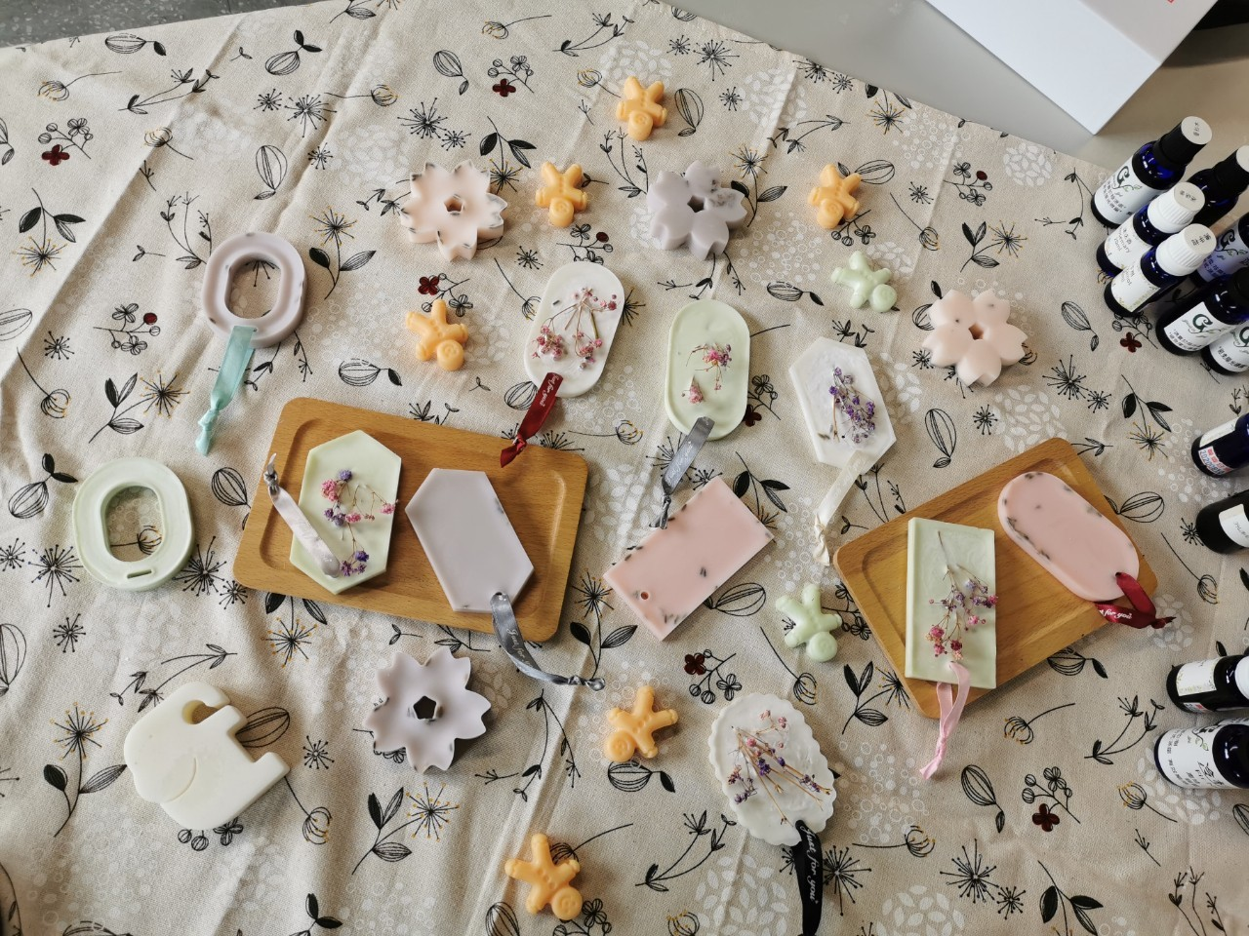 | 產品展示
 | 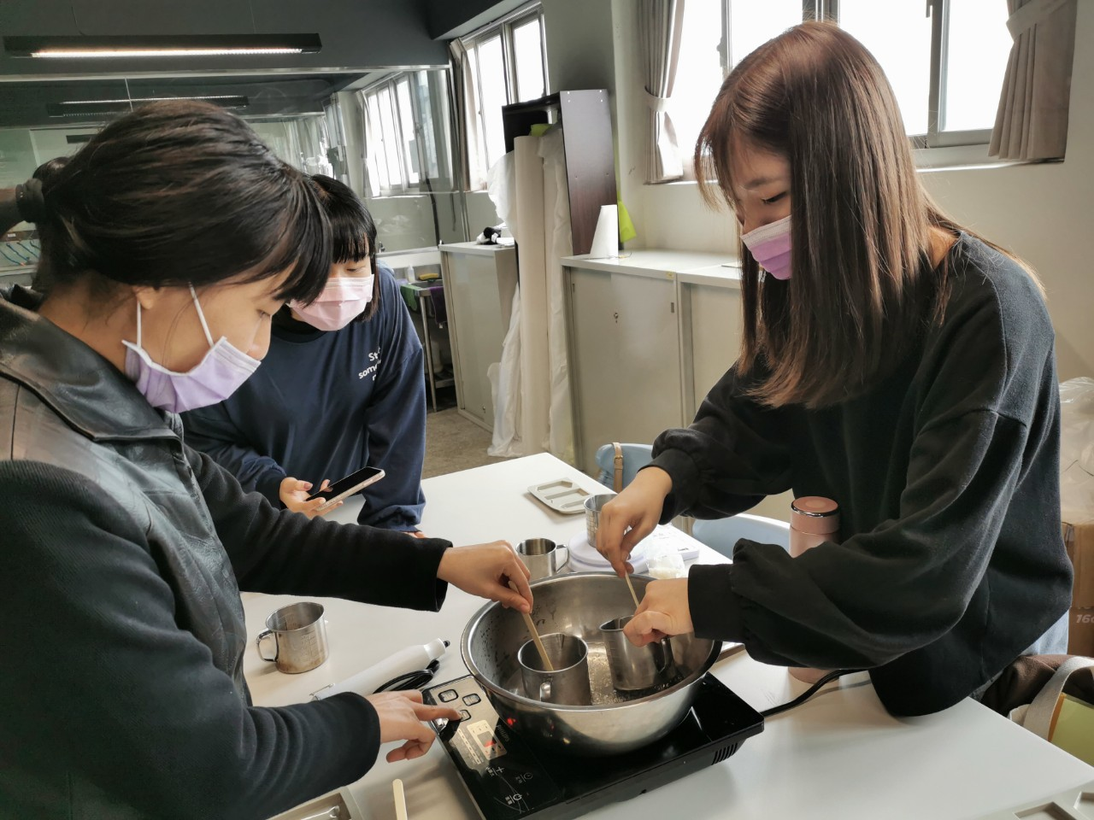 | 同學製作加工
 | 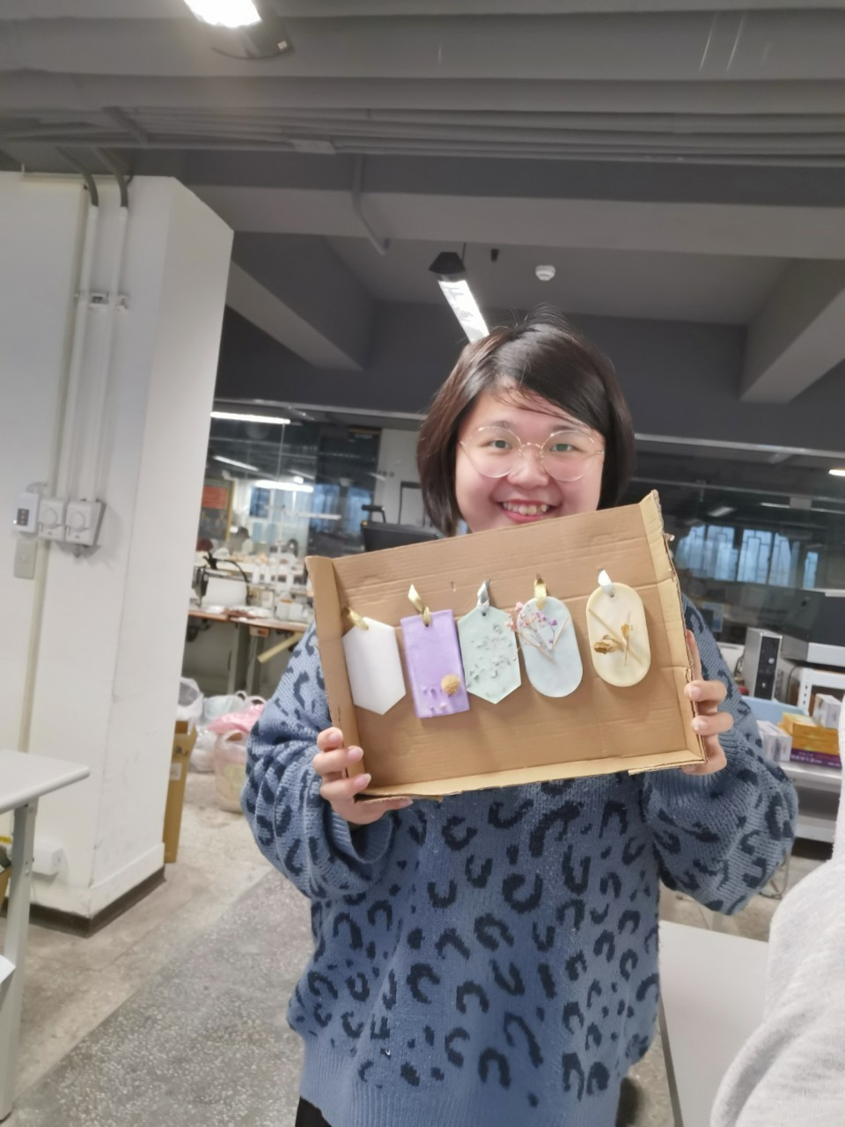 | 同學製作

